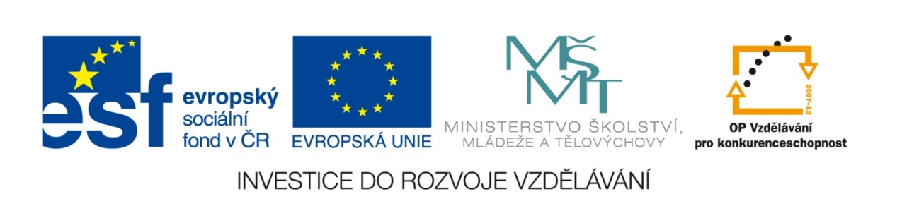

Autor : Mgr. Terezie Nohýnková
Vzdělávací oblast : Člověk a příroda

Obor : Přírodopis
Téma : Soustavy orgánů člověka
Název : Vylučovací soustava (doplňka)

Anotace : V tištěné, elektronické formě či s využitím interaktivní tabule žáci upevňují a opakují probrané učivo.

VY_32_INOVACE_35_VS_DOPLNKA

Vytvořeno jako DUM do předmětu přírodopis pro 8. ročník na ZŠ Studentská Mnichovo Hradiště dne 22.5.2011

Tajenku tvoří citát známého ruského spisovatele 19. st.
Doplň – číslice za větou označuje počet písmen tvořících odpověď,
V závorce je písmeno tvořící tajenku ( př. barva uhlí – 5(3) = čeRná)
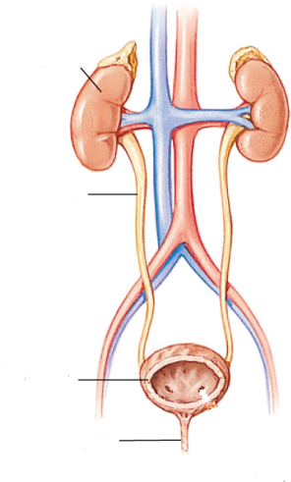
1.Typ soustavy orgánů zajišťující odvod nežádoucích látek z těla (léky, močovina
ap. rozpuštěné ve vodě) – 10 (5)
………………………………………….
2. Párový orgán fazolovitého tvaru zajišťující pročištění krve - 7(1)
………………………………………….
3. Svalnaté trubičky přivádějící moč do moč. měchýře – 8 (4)
…………………………………………..
4. Skupina látek z potravy, které by zdravá moč neměla obsahovat – 6 (3)
Obr.1
…………………………………………..
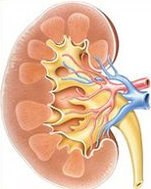
5. Dutý svalnatý orgán, kde se hromadí moč – 2 slova 11 (8)
…………………………………………
6. Část ledvin tvořená z ledvinových váčků – 4 (1)
………………………………………….
7. Označení moči, kterou opravdu z těla vyloučíme – 11 (7)
……………………………………………
8. Typ buněk chránící ledviny před chladem a nárazem - 6 (4)
…………………………………………….
Obr.2
9. Lékařská metoda pročišťování krve v případě nefunkčních ledvin – 7 (6)
………………………………………………
10. Vazivová část ledviny, kde se hromadí definitivní moč – 8 (3)
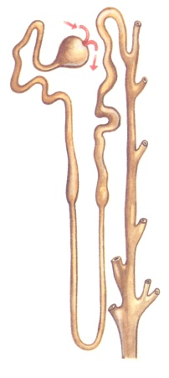
……………………………………………….
11. Typ moči vznikající filtrací krve v ledvinových váčcích – 7 (7)/varianta 8 (8)
………………………………………………..
12. H

13. Označení ledvinového tělíska (základní stavební jednotky ledvin) - 6 (4)
……………………………………………..
14. Část ledvin tvořená soustředěním ledvinových kanálků – 5 (1)
Obr.3
……………………………………………….
15. Přítomnost krve, cukrů, tuků či bílkovin v moči znamená vždy – 10 (8)
……………………………………………………
TAJENKA : …………………………………………………………………………………………………………………………………………………………………

ŘEŠENÍ :

1.Typ soustavy orgánů zajišťující odvod nežádoucích látek z těla (léky, močovina
ap. rozpuštěné ve vodě) – 10 (5)
vylučovací
2. Párový orgán fazolovitého tvaru zajišťující pročištění krve - 7 (1)
ledvina
3. Svalnaté trubičky přivádějící moč do moč. měchýře – 8 (4)
močovody
4. Skupina látek z potravy, které by zdravá moč neměla obsahovat – 6 (3)
živiny
5. Dutý svalnatý orgán, kde se hromadí moč – 2 slova 11 (8)
Močový měchýř
6. Část ledvin tvořená z ledvinových váčků - 4 (1)
kůra
7. Označení moči, kterou opravdu z těla vyloučíme – 11 (7)
definitivní
8. Typ buněk chránící ledviny před chladem a nárazem – 6 (4)
tukové
9. Lékařská metoda pročišťování krve v případě nefunkčních ledvin – 7 (6)
dialýza
10. Vazivová část ledviny, kde se hromadí definitivní moč – 8 (3)
pánvička
11. Typ moči vznikající filtrací krve v ledvinových váčcích – 7 (7) /var. 8 (8)
Primární/prvotní /primární
12. H

13. Označení ledvinového tělíska (základní stavební jednotky ledvin) - 6 (4)
nefron
14. Část ledvin tvořená soustředěním ledvinových kanálků – 5 (1)
dřeň
15. Přítomnost krve, cukrů, tuků či bílkovin v moči znamená vždy – 10 (8)
onemocnění
Tajenka : Člověk, to zní hrdě (Maxim Gorkij)

Použité zdroje a materiály :
Obr.1 - KVASNIČKOVÁ, Danuše, et al. Ekologický přírodopis pro 8. ročník základní školy. druhé, upravené vydání. Praha : Fortuna, 1999. 128 s. Dostupné z WWW: <fortuna.cz>. ISBN 80-7168-477-5. – ze str.90 (133A)
Obr.2 - http://www.fresenius.cz/_storage/ftb/kvalita/ledniny.jpg
Obr.3 - LINC, Rudolf, Petr DOSTÁL a Jitka MACHOVÁ. Přírodopis 7: pro 7. ročník základní školy. 4. vydání, ve Scientii vydání první. Praha: Scientia, spol. s r.o., 1994. ISBN 80-85 827-33-6. – ze str.75 (50B)

